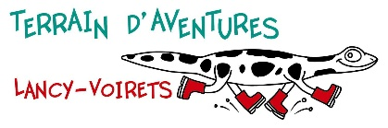
Sortie bowling
Mercredi 25 novembre 2026

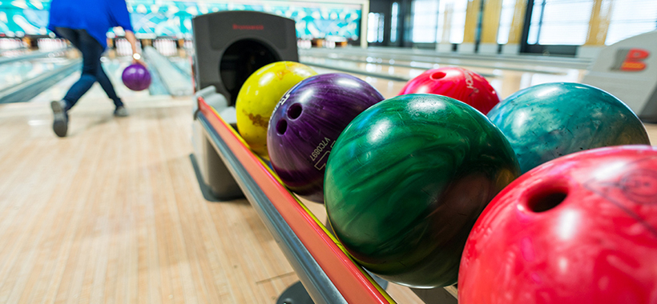

Prêts à faire tomber les quilles ? 🎳✨
Nous partirons pour une sortie au bowling, où les enfants pourront découvrir ou redécouvrir ce jeu convivial. En équipe ou individuellement, chacun pourra tenter de réaliser le meilleur score et relever le défi de faire tomber un maximum de quilles !

Départ : 13h30 du TALV Retour : 17h30 au TALV
--------------------------------------------------------------------------------
SORTIE BOWLING
J’autorise mon enfant à participer à la sortie du mercredi 25 novembre 2026 et lui rappelle de bien respecter les consignes de l’équipe d’animation.

☐ Mon enfant possède un Swisspass et le prendra pour la sortie

Nom de/des enfant/s : ...........................................................................................
No en cas d’urgence : ..............................……………………………………………………………..
Date et signature : ………………………………………………………………………………………………

